БАЙКАЛЬСКИЙ ГОСУДАРСТВЕННЫЙ УНИВЕРСИТЕТ

Факультет «Цифровая экономика»

СОГЛАСОВАНО

_________________________

«__»________________2023г.

**ТЕХНИЧЕСКОЕ ЗАДАНИЕ**

**на разработку мобильного приложения для страховой компании по распознаванию данных с фото документов клиентов**

ИСПОЛНИТЕЛЬ

______________________

«05» июня 2023г.

Иркутск, 2023

1. Общие сведения

Наименование системы: Мобильное приложение для страховой компании по распознаванию данных с фото документов клиентов.

Разработчик:_________________.

Сроки выполнения работ:

Дата начала: 03.06.2023

Дата окончания: 01.07.2023

Сведения об источниках и порядке финансирования: Инициативная разработка.

2. Назначение и цели создания (развития) системы

2.1. Назначение системы: разрабатываемое мобильное приложение предназначено для обеспечения эффективной работы страховой компании, посредством реализации следующих функций:

* Распознавание необходимых данных с фото документов клиента: базовый разворот паспорта, разворот паспорта с пропиской, водительское удостоверение, свидетельство о регистрации транспортного средства;
* Сохранение распознанных данных клиента с фото в базу данных.

2.2. Цели создания системы:

* Автоматизация работы страхового менеджера за счет перекладывания задачи извлечения нужной информации из документов клиента на программный продукт;
* Сокращение числа ошибок, совершаемых страховыми менеджерами в силу человеческого фактора при введении данных из документов клиента вручную.

3. Характеристики объекта автоматизации

Объектом автоматизации является деятельность страховой компании, связанная с:

* Составлением заявок на страховку автомобиля клиента;
* Внесение данных о клиенте и его автомобилях в базу данных;
* Формированием отчетности по каждому клиенту и закрепленным к нему застрахованным автомобилям.

4. Требования к системе

4.1. Требования к системе в целом

4.1.1. Требования к структуре и функционированию системы

Разделы приложения:

* + Список клиентов;
  + Добавление клиента;
  + Просмотр персональной информации о клиенте;
  + Просмотр информации о застрахованных автомобилях клиента;
  + Добавление клиенту автомобиля, который необходимо застраховать.

Компоненты системы:

* + Мобильное приложение - клиентское приложение, которое будет установлено на мобильных устройствах пользователей. Оно предоставляет интерфейс для взаимодействия с сервером и выполнения операций, таких как просмотр, добавление, изменение и удаление клиентов, их застрахованных автомобилей, паспортов и водительских удостоверений;
  + База данных PostgreSQL - система управления базами данных, которая будет использоваться для хранения информации о клиентах, их автомобилях, паспортах и водительских удостоверениях. PostgreSQL обеспечивает надежное и масштабируемое хранение данных, с поддержкой транзакций и возможностью обработки больших объемов информации;
  + Сервер - компьютерное устройство, на котором будет развернуто серверное приложение, написанное с использованием Django и django-rest-framework. Сервер обрабатывает запросы от мобильного приложения, взаимодействует с базой данных и обеспечивает передачу данных между клиентским приложением и базой данных.

4.1.2. Требования к защите информации от несанкционированного доступа

Система должна включать в себя следующие организационные и технические меры по безопасности данных:

* + информация в базе данных должна сохраняться при возникновении аварийных ситуаций;
  + хранение персональных данных клиента в зашифрованном виде/с использованием масок.

4.1.3. Требования к квалификации работы персонала

Весь персонал должен иметь базовые навыки работы с ПК, пройти инструктаж по работе с ПО.

4.2. Требования к функциям (задачам), выполняемых системой

Система должна обеспечивать:

* + Ведение списка клиентов

Система должна иметь возможность заносить в БД сведения о клиенте (id актуального паспорта, id актуального водительского удостоверения, номер телефона, электронная почта, дата добавления, дата удаления), осуществлять сортировку (по дате добавления, по фамилии клиента, по количеству застрахованных машин), осуществлять фильтрацию (по ФИО, по номеру телефона);

* + Ведение списка паспортов клиента[1]

Система должна иметь возможность заносить в БД сведения о паспорте клиента (кем выдан, дата выдачи, код подразделения, серию и номер, ФИО клиента, пол, дата рождения, место рождения, сведения о прописке)

* + Ведение списка водительских удостоверений клиента[2]

Система должна иметь возможность заносить в БД сведения о водительском удостоверении (дата выдачи удостоверения, дата окончания действия удостоверения, код подразделения ГИБДД, выдавшего удостоверение, серия и номер, категории транспортных средств, к управлению которыми допущен владелец удостоверения) определенного клиента, осуществлять фильтрацию на актуальность списка водительских удостоверений.

* + Ведение списка застрахованных автомобилей клиента

Система должна иметь возможность заносить в БД сведения об автомобиле клиента (данные из свидетельства о регистрации транспортного средства: регистрационный знак, идентификационный номер, марка, модель, тип ТС, категория ТС, год выпуска, модель двигателя, номер двигателя, номер шасси, номер кузова, цвет, мощность двигателя, рабочий объем двигателя, паспорт, серия, разрешенная max масса, масса без нагрузки, ФИО собственника, место регистрации, место выдачи - ГИБДД), осуществлять сортировку автомобилей по дате страхования.

* + Ведение списка сотрудников

Система должна иметь возможность заносить в БД сведения о сотруднике посредством регистрации (ФИО, телефон, почта, пароль, дата добавления, дата удаления);

* + Ведение списка фотографий

Система должна иметь возможность заносить в БД сведения о фотографии документа (путь к фото);

* + Составление отчетов:

- Списки марок самых популярных застрахованных автомобилей;

- Отчет о количестве новых клиентов за определенный временной промежуток

- Отчет о количестве застрахованных машин за определенный временной промежуток.

5. Требования к видам обеспечения

5.1. Требования к лингвистическому обеспечению

Для реализации мобильного приложения используется платформа Xamarin, предназначенная для создания приложений для Android, iOS, с помощью C# и .NET. Для реализации Backend-части мобильного приложения используется Django и django-rest-framework.

5.2. Особые требования к математическому обеспечению

не предъявляются.

5.3. Требования к информационному обеспечению

Система включает в себя следующие сущности:

- сущность «Клиенты»;

- сущность «Автомобили»;

- сущность «Заявка на страхование авто»;

- сущность «Водительские удостоверения»;

- сущность «Паспорта»;

- сущность «Сотрудники».

Сущность «Клиенты» отражает всю необходимую информацию о клиенте, т.е. его данные:

- Id клиента;

- Телефон

- Почта;

- Дата добавления;

- Дата удаления;

- Id актуального паспорта;

- Id актуального водительского удостоверения;

- Id обслуживающего менеджера.

Сущность «Автомобили» отражает всю необходимую информацию об автомобиле клиента, т.е. его данные:

- Id автомобиля;

- Id клиента;

- Регистрационный знак;

- Идентификационный номер;

- Марка;

- Модель;

- тип ТС;

- категория ТС;

- год выпуска;

- модель двигателя;

- номер двигателя;

- номер шасси;

- номер кузова;

- цвет;

- мощность двигателя;

- рабочий объем двигателя;

- паспорт;

- серия;

- разрешенная max масса;

- масса без нагрузки;

- ФИО собственника;

- место регистрации;

- место выдачи.

Сущность «Водительские удостоверения» отражает всю необходимую информацию о водительских удостоверениях клиента, т.е. их данные:

- Id водительского удостоверения;

- Id клиента;

- Дата выдачи удостоверения;

- Дата окончания действия удостоверения;

- Код подразделения ГИБДД, выдавшего удостоверение;

- Серия;

- Номер;

- Тип коробки передач (если «АТ», то автоматическая коробка передач, если не «АТ», то механическая коробка передач);

- Категории транспортных средств, к управлению которыми допущен владелец удостоверения.

Сущность «Паспорта» отражает всю необходимую информацию о паспортах клиента, т.e. их данные:

- Id паспорта;

- Id клиента;

- Кем выдан;

- Дата выдачи;

- Код подразделения;

- Серия;

- Номер;

- ФИО;

- Пол;

- Дата рождения;

- Место рождения;

- Адрес прописки.

Сущность «Сотрудники» отражает всю необходимую информацию о сотрудниках страховой компании, т.e. их данные:

- Id паспорта;

- Id сотрудника;

- ФИО;

- Телефон;

- Пароль;

- Дата добавления;

- Дата удаления.

Сущность «Фотографии» отражает всю необходимую информацию о фотографиях документов клиентов, т.e. их данные:

- Id фото;

- Путь к фото.

5.4. Техническое обеспечение

Минимальные требования к серверам представлены в таблице ниже.

Таблица 2. Минимальные требования к серверам

|  |  |
| --- | --- |
| **Компонент** | **Минимальные требования** |
| **Операционная система** | Windows |
| **Язык программирования** | Python 3.7 или выше |
| **Веб-сервер** | Gunicorn или uWSGI) |
| **Фреймворк** | Django 3.0 или выше |
| **Дополнительные пакеты** | django-rest-framework, pillow, opencv-python |
| **База данных** | PostgreSQL 9.6 или выше |
| **Ресурсы сервера** | Минимум 1 ядро CPU, 2 ГБ оперативной памяти, 20 ГБ дискового пространства |
| **Сетевое подключение** | Стабильное подключение с достаточной пропускной способностью для обработки запросов от клиентов |
| **Защита** | Необходима настройка SSL-сертификата для обеспечения безопасности обмена данными |
| **Масштабируемость** | Возможность горизонтального масштабирования (например, с использованием механизмов балансировки нагрузки) для обработки увеличения числа клиентов и запросов |

5.5. Особые требования к методическому обеспечению не предъявляются.

5.6. Требования к организационному обеспечению не предъявляются.

6. Состав и содержание работ по созданию системы

6.1. Перечень стадий и этапов разработки, сроки выполнения, исполнители

1 этап. Выбор темы и согласование индивидуального задания;

2 этап. Написание архитектурной/проектной документации;

3 этап. Написание программного продукта;

4 этап. Написание технической документации;

5 этап. Подготовка отчета и отчетной документации.

Сроки выполнения:

1 этап – с «03» июня по «04» июня

2 этап – с «04» июня по «05» июня

3 этап – с «05» июня по «23» июня

4 этап – с «23» июня по «27» июня

5 этап – с «23» июня по «01» июля

7. Порядок контроля и приемки системы

Порядок контроля и приемки системы определяется тестированием.

8. Требования к составу и содержанию работ по подготовке объекта автоматизации к вводу системы в действие не предъявляются.

9. Требования к документированию – перечень комплектов документации на бумажных и машинных носителях

* + Техническое задание;
  + Текст программы;
  + Спецификация: требования к содержанию и оформлению.

10. Источники разработки – документы, на основании которых разрабатывается ИС

* + ГОСТ 19.001-77. ЕСПД. Общие положения.
  + ГОСТ 19.002-80. ЕСПД. Схемы алгоритмов и программ. Правила выполнения. — Заменен на ГОСТ 19.701-90
  + ГОСТ 19.003-80. ЕСПД. Схемы алгоритмов и программ. Обозначения условные графические. — Заменен на ГОСТ 19.701-90
  + ГОСТ 19.004-80. ЕСПД. Термины и определения. — Заменен на ГОСТ 19.781-90
  + ГОСТ 19.005-85. ЕСПД. Р-схемы алгоритмов и программ. Обозначения условные графические и правила выполнения.
  + ГОСТ 19.101-77. ЕСПД. Виды программ и программных документов.
  + ГОСТ 19.102-77. ЕСПД. Стадии разработки.
  + ГОСТ 19.103-77. ЕСПД. Обозначение программ и программных документов.
  + ГОСТ 19.104-78. ЕСПД. Основные надписи.
  + ГОСТ 19.105-78. ЕСПД. Общие требования к программным документам.
  + ГОСТ 19.106-78. ЕСПД. Требования к программным документам, выполненным печатным способом.
  + ГОСТ 19.201-78. ЕСПД. Техническое задание. Требования к содержанию и оформлению.
  + ГОСТ 19.202-78. ЕСПД. Спецификация. Требования к содержанию и оформлению.
  + ГОСТ 19.301-79. ЕСПД. Программа и методика испытаний. Требования к содержанию и оформлению.
  + ГОСТ 19.401-78. ЕСПД. Текст программы. Требования к содержанию и оформлению.
  + ГОСТ 19.402-78. ЕСПД. Описание программы.
  + ГОСТ 19.403-79. ЕСПД. Ведомость держателей подлинников.
  + ГОСТ 19.404-79. ЕСПД. Пояснительная записка. Требования к содержанию и оформлению.
  + ГОСТ 19.501-78. ЕСПД. Формуляр. Требования к содержанию и оформлению.
  + ГОСТ 19.502-78. ЕСПД. Описание применения. Требования к содержанию и оформлению.
  + ГОСТ 19.503-79. ЕСПД. Руководство системного программиста. Требования к содержанию и оформлению.
  + ГОСТ 19.504-79. ЕСПД. Руководство программиста. Требования к содержанию и оформлению.
  + ГОСТ 19.505-79. ЕСПД. Руководство оператора. Требования к содержанию и оформлению.
  + ГОСТ 19.506-79. ЕСПД. Описание языка. Требования к содержанию и оформлению.
  + ГОСТ 19.507-79. ЕСПД. Ведомость эксплуатационных документов.
  + ГОСТ 19.508-79. ЕСПД. Руководство по техническому обслуживанию. Требования к содержанию и оформлению.
  + ГОСТ 19.601-78. ЕСПД. Общие правила дублирования, учета и хранения.
  + ГОСТ 19.602-78. ЕСПД. Правила дублирования, учета и хранения программных документов, выполненных печатным способом.
  + ГОСТ 19.603-78. ЕСПД. Общие правила внесения изменений.
  + ГОСТ 19.604-78. ЕСПД. Правила внесения изменений в программные документы, выполненные печатным способом.
  + ГОСТ 19.701-90 (ИСО 5807-85). ЕСПД. Схемы алгоритмов, программ, данных и систем. Условные обозначения и правила выполнения.
  + ГОСТ 19781-90. Обеспечение систем обработки информации программное. Термины и определения.

Приложение 1



Рисунок 1. Диаграмма прецедентов

Приложение 2

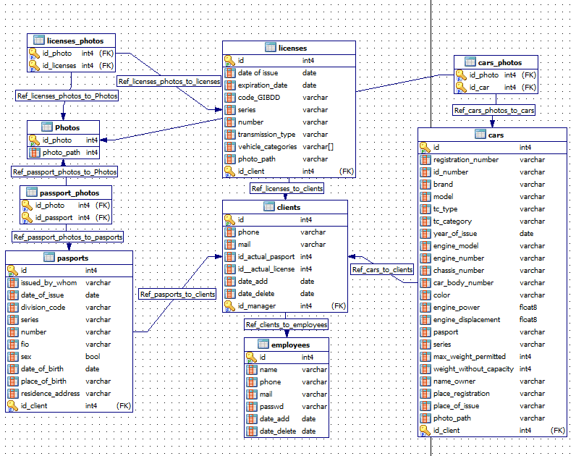

Рисунок 2. Схема базы данных

Приложение 3

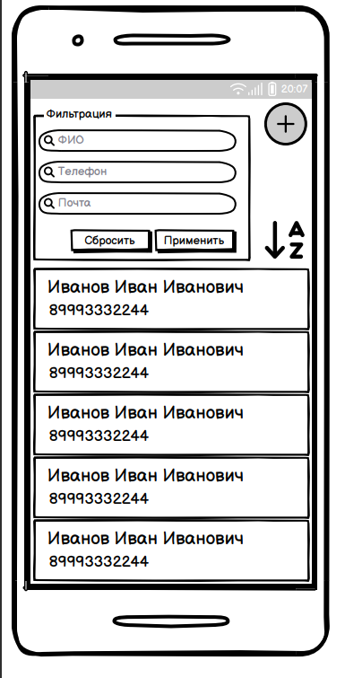

Рисунок 3. Начальный раздел приложения (список клиентов)

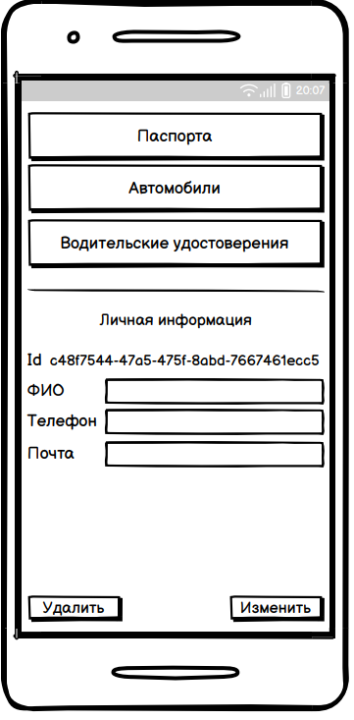

Рисунок 4. Просмотр информации/изменение личной информации о клиенте

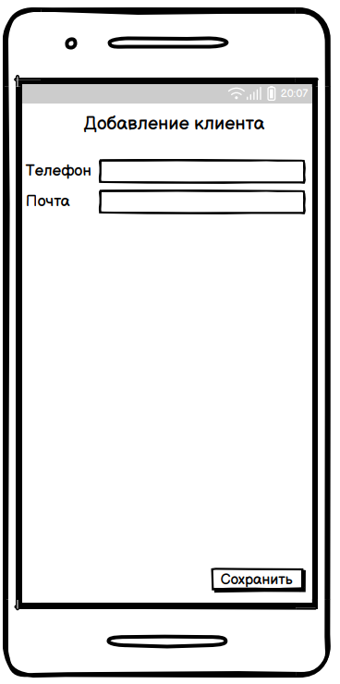

Рисунок 5. Добавление информации о клиенте

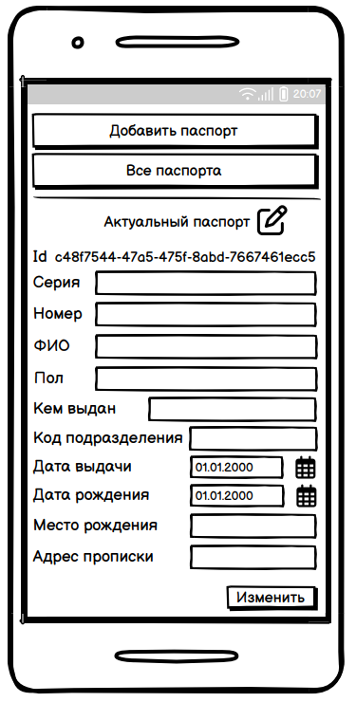

Рисунок 6. Просмотр информации об актуальном паспорте

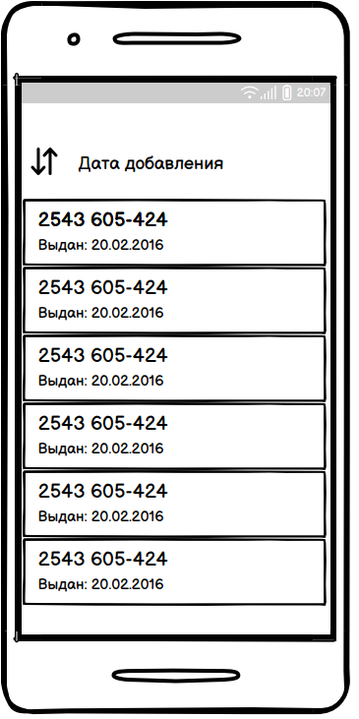

Рисунок 7. Просмотр списка паспортов

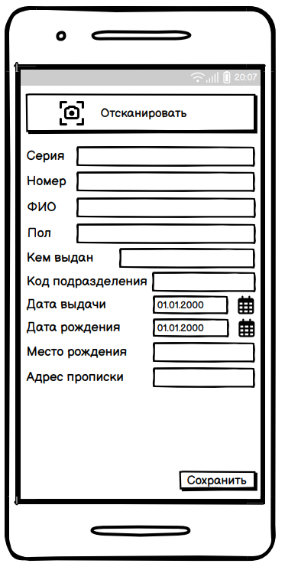

Рисунок 8. Добавление паспорта

1. Поскольку клиент может поменять паспорт по определенным обстоятельствам, у клиента будут одни актуальные паспортные данные и список архивных данных паспортов
2. Поскольку водительское удостоверение необходимо менять каждые 10 лет, у клиента будут одни актуальные данные водительского удостоверения и список архивных данных водительских удостоверений